МБОУ Чижовская средняя школа

Исследовательский проект
« Наши земляки – наша гордость»

Работу подготовили:
Родина Ольга, ученица 10 класса
Титова Анна, ученица 10 класса
Сикач Андрей, ученик 11 класса

Руководитель проекта: Байбарина Г. Г., учитель
русского языка и литературы
высшей категории.

2014 г.

Содержание

Пояснительная записка………………………………………………….3

- Введение

1.1 Цели и задачи работы.
1.2.Форма реализации проекта…
1.3.Этапы работы

- Основная часть……………………………………………………….6

Михаил Борисович Храпченко – наш земляк (русский советский литературовед, общественный деятель, академик АН СССР, председатель Комитета по делам искусств при Совете Министров СССР, президент Международной ассоциации преподавателей русского языка и литературы (МАПРЯЛ), почётный член Венгерской академии наук)

2.1.Биография.
2.2.Концепция деятельности.
2.3.Должности и награды.
2.4. Семья.
2.5. Основные труды.
2.6. Рассказ бывшего учителя истории
Чижовской средней школы Пешкина Михаила Романовича.

3.Заключение……………………………………………………………..15

4.Используемая литература……………………………………………..16

5.Приложение…………………………………………………………….17

6.Творческая презентация.

Пояснительная записка

Введение.
Становление гражданского общества и правового государства в нашей стране во многом зависит от уровня гражданского образования и патриотического воспитания школьников. Сегодня коренным образом меняются отношения гражданина России с государством и обществом. Он получил большие возможности реализовать себя, как самостоятельную личность в различных областях жизни и в то же время возросла ответственность за свою судьбу и судьбу других людей. В этих условиях патриотизм становится важнейшей ценностью, интегрирующей не только социальный, но и духовно – нравственный, идеологический, культурно – исторический, военно - патриотический и другие аспекты.
Нам, детям, которые сегодня учатся в школе, предстоит жить и работать завтра. Именно от нас целиком и полностью зависит то, какой будет наша жизнь, наша страна. В последние годы Россия активно интегрируется в мировое сообщество, оказывая всё большее воздействие на него и испытывая на себе его влияние. Человек завтрашнего дня – это молодой человек, свободно владеющий современными информационными технологиями, обладающий развитым национальным самосознанием, устремлённый в будущее. Но нельзя построить будущее, не зная истории своей страны, своего края, не зная его героев.
Смоленский край…Его прошлое, настоящее и будущее привлекают небывалое внимание. Это определяется, прежде всего, богатством исторических и культурных памятников. Ответы на многие вопросы не просто интересны, они крайне актуальны для юного поколения – граждан 21 века. Обновление России невозможно без духовного возрождения, что, в свою очередь немыслимо без восстановления связи времён, без развития патриотических чувств, включающих любовь к своей малой родине – краю, области, району, деревне. А это требует знания местной истории, многими нитями связанной с историей общероссийской и мировой. Всё это и определило необходимость создания проекта «Наши земляки – наша гордость», направленного на изучение истории своего края, героев – земляков, прославивших его.
Настоящий проект – попытка решить проблему содержательного наполнения и социальной компетентности юного поколения, что способствует формированию социального типа личности, сочетающего мировоззренческую культуру, гражданственность, деловитость, творческую индивидуальность.

Цель проекта: показать значимость жизни и деятельности наших земляков в культурном наследии России, в том числе деревни Чижовка на примере известного литературоведа, академика М.Б. Храпченко.
Задачи проекта:
- Разработать план действий по реализации проекта.
- Собрать информационные материалы, архивные материалы о жизни и деятельности нашего земляка – М. Б. Храпченко.
- Организовать встречу со старожилами д. Чижовка, взять у них интервью о М.Б.Храпченко.
- Отобрать необходимый материал для творческой презентации.
Форма организации работы над проектом в основном – коллективная, а также используется групповая и индивидуальная.

Форма реализации проекта:
1) индивидуально – групповые;
2) теоретические;
3) практические: беседы, сообщения, встречи со старожилами, работа с научной литературой, сбор материала, изучение инструкций, памяток «Как писать исследовательскую работу», написание исследовательской работы, оформление приложений, подготовка творческой презентации, защита проекта в школе.
Этапы работы
1 – ый этап. Организационный (диагностический).
2 – ой этап. Введенческий:
- обсуждение проблемы;
- составление плана мероприятий;
- встречи со старожилами.
3- ый этап. Творческий. Защита проекта.

Исследовательская работа состоит из 3 – х разделов: самой работы,
приложения и творческой презентации.
Практическая часть включает в себя документацию, статистические данные, фотографии, материалы Интернет – ресурсов, результаты встреч и другие материалы, которые отражают основные этапы работы по разработке и реализации проекта в логической и хронологической последовательности. Данные материалы распределяются по 4–м основным разделам проекта.
1.Актуальность и важность данной проблемы.
2.Сбор и анализ разноплановой информации по избранной проблеме.
3.Программа действий команды.
4.Реализация плана действий команды.
Работа над проектом завершается устной творческой презентацией.

Основная часть
История предков всегда любопытна
для того, кто
достоин иметь Отечество.
Н.М. Карамзин.

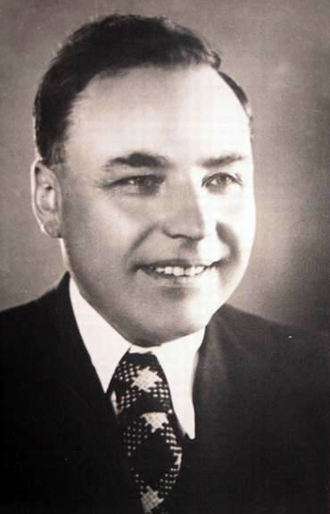
М. Б. Храпченко
1904 – 1986гг.

Биография
Михаил Борисович Храпченко родился 8(21) ноября 1904г. В крестьянской семье в деревне Чижовка Луговской волости Рославльского уезда Смоленской губернии (ныне – деревня Чижовка Екимовического района Смоленской области). С пяти лет начал трудиться в сельском хозяйстве, выполняя посильную для своего возраста работу. Семи лет пошел в школу. В 1912 – 1916 гг. учился у себя в деревне в начальной школе, а в 1916 - 1920 гг. – в селе Луги за 7 верст от Чижовки. Весной и осенью ходил туда из дома, так как дома нужно было работать.
Школа в Лугах была церковно – приходской с присущей ей муштрой и преимущественным преподаванием Закона Божьего. В 1918 г. Она преобразуется в школу второй ступени, где преподавание ведется уже по – новому. Быстро растет желание учиться дальше.
В 1920 г. М.Б. Храпченко, несмотря на возражение родителей, едет в Смоленск и поступает в недавно открытый Смоленский государственный университет на словесно – историческое отделение педагогического факультета. На студенческий паек не прожить, а семья много дать не могла. Поэтому приходится браться за любую работу. Это чистка снега с крыш, разгрузка вагонов – одним словом, настоящая мужская работа. Летом, разумеется, работа дома – в сельском хозяйстве.
В 1924 г. М.Б. Храпченко оканчивает Смоленский государственный университет и в течение двух лет (1924 -1926 гг.) преподает историю и литературу в средней школе на станции Крыловская Северо – Кавказской железной дороги. Здесь его принимают кандидатом в члены партии.
В 1926 г. М.Б. Храпченко приезжает в Москву и поступает в аспирантуру Института литературы Российской ассоциации научно – исследовательских институтов общественных наук (РАНИОН). Появляются его первые статьи: «К проблеме стиля», «О смене стилей» (1927 г.), « О некоторых итогах и перспективах в разработке проблемы стиля» (1928 г.), статьи в Литературной энциклопедии и другие. Одновременно он преподает литературу в средней школе, а с 1928 г. – историю литературы в Коммунистическом университете имени Я.М. Свердлова. В 1928 г. М.Б. Храпченко вступил в Коммунистическую партию.
В 1929 г. по окончании аспирантуры М.Б. Храпченко получает звание доцента и назначается заведующим Отделением литературы и языка Воронежского государственного университета. Преподавание он совмещает с научной деятельностью. В этот период были написаны работы: «Творческий метод пролетарской литературы», «Вопросы истории русской литературы и В.М. Фриче» и ряд критических статей.
С 1931 г. М.Б. Храпченко работает в Москве, сначала в Институте литературы и искусства (ИЛИ) Коммунистической академии – заведующим учебной частью, а затем в Институте красной профессуры литературы (ИКПЛ) – заведующим кафедрой русской литературы (с 1932 г.) и заместителем директора (с 1936 г.). В 1935г. он был утвержден в учебном звании профессора. На этом этапе научная деятельность М.Б. Храпченко была почти полностью посвящена исследованию творчества Пушкина и Гоголя. Ряд крупных статей о Пушкине (1934 -1935 гг.) и книга «Н.В. Гоголь» (1936г.) были итогом этой работы. В 1937г. при активном участии М.Б. Храпченко издается с его вступительной статьей шеститомное собрание сочинений Н.В. Гоголя.
В 1938 г. М.Б. Храпченко назначается заместителем председателя Комитета по делам искусств при Совете Народных Комисаров СССР, а с 1939 г. по 1948 г. М.Б. Храпченко – председатель Комитета. Это был вынужденный перерыв в научной деятельности. Правда, близкое знакомство с искусством не прошло без следа – оно привлекло внимание к необычайно широкому кругу эстетических проблем, дало возможность изнутри наблюдать процесс художественного творчества, способствовало расширению творческого диапазона, и много лет спустя это нашло отражение в статьях и монографиях М.Б. Храпченко. Но на первом месте стояла все – таки работа. В годы Великой Отечественной войны - это эвакуация художественной интеллигенции в тыл, создание ей условий для жизни и работы, спасение культурных и исторических ценностей, организация многочисленных концертов для фронта. В 1945 г. эта деятельность была отмечена орденом Ленина.
В 1946 – 48 гг. по воле Сталина ЦК ВКП (б) принимает постановления: «О журналах «Звезда» и «Ленинград», «О репертуаре драматических театров и мерах по его улучшению», «О кинофильме «Большая жизнь» и «Об опере «Великая дружба» В. Мурадели», которые нанесли тяжелый урок советской литературе и искусству. В настоящее время первое из этих постановлений отменено, остальные пересматриваются. Постановление «Об опере Великая дружба» В. Мурадели от 10 февраля 1943г. (частично пересмотренное в мае 1958г.) послужило сигналом для снятия М.Б. Храпченко с поста председателя Комитета по делам искусств. После этого можно было ждать всего, чего угодно. Однако более серьезной кары не последовало - только это стало ясно гораздо позже.
По-видимому, тем, кто обвинялся в этих постановлениях, предоставлялась возможность исправить свои «ошибки», работой искупить свою «вину». Шло время, а М.Б. Храпченко все еще оставался профессором Академии общественных наук, где он работал по совместительству с 1946г. Более того, через несколько месяцев удается найти постоянную работу - с июня 1948г. М.Б. Храпченко – и. о. старшего научного сотрудника Института мировой литературы имени А. М. Горького (ИМЛИ) Академии наук СССР. Это еще не означало, что худшее осталось позади, но возвращение к научной деятельности уже состоялось.
Снова исследование творчества Гоголя, желание довести до конца то, что было намечено свыше десяти лет назад. В 1952г. выходит книга М.Б. Храпченко «Мертвые души» Н. В. Гоголя. В 1953г. М.Б. Храпченко защищает диссертацию на степень доктора филологических наук на тему: «Творчество Н.В. Гоголя», а в 1954г. эта диссертация издается в виде монографии.
С 1954г. по 1957г. М.Б. Храпченко – главный редактор журнала «Октябрь». Однако его научная деятельность почти не ослабевает. Теперь в центре внимания Лев Толстой. Но одновременно разрабатываются и общетеоретические проблемы. Две основополагающие работы: «Мировоззрение и творчество» и «Реалистический метод и творческая индивидуальность писателя» - написаны и опубликованы именно в это время.
В 1958г. М.Б. Храпченко был избран членом-корреспондентом Академии наук СССР по Отделению литературы и языка. С 1957г. по 1963г. он работает заместителем академика-секретаря этого Отделения, а с 1963г. по 1967г. исполняет обязанности академика-секретаря, с 1963г. состоит членом
Президиума Академии наук СССР. Научно-организованная деятельность отнимает много времени, стремительно растет масса других обязанностей. Тем не менее, Михаил Борисович находит время для регулярной творческой работы, а воскресенье - всегда его. В 1963г. выходит книга «Лев Толстой как художник». Вскоре проясняются очертания следующей книги.
В 1966г. М.Б. Храпченко был избран действительным членом Академии наук СССР. С 1967г. до самой смерти он является академиком-секретарем Отделения литературы и языка Академии наук СССР. Последние двадцать лет жизни – это годы крупных творческих удач и большого признания, как в нашей стране, так и за рубежом. В 1970г. выходит книга «Творческая индивидуальность писателя и развитие литературы». В 1974г. она была удостоена Ленинской премии. В 1976г. выходит книга «Художественное творчество, действительность, человек». В 1980г. она была удостоена Государственной премии СССР. В 1982г. выходит книга «Горизонты художественного образа», а ее дополнительное издание выходит в 1986г., уже после смерти автора, скончавшегося 15 апреля 1986г.
Работы М. Б. Храпченко известны во многих странах мира. Они переведены на 18 иностранных языков, в том числе на основные европейские и азиатские языки. На 11 языков переведена книга «Творческая индивидуальность писателя и развитие литературы». Академии наук Болгарии, Венгрии и ГДР избрали М.Б. Храпченко своим членом, университеты Варшавы и Праги – почетным доктором. В 1979г. он был награжден высшей государственной наградой Австрии - Почетным крестом первой степени за заслуги в области науки и искусства. С 1970г. до самой смерти был Президентом Международной ассоциации преподавателей русского языка и литературы (МАПРЯЛ).
Общественная деятельность М.Б. Храпченко широка и многогранна. С момента основания в 1934г. Союза писателей СССР он был членом Союза, участвовал во всех съездах писателей, начиная со второго (1954г.) и кончая
седьмым (1981г.), с 1954г. состоял членом правления Союза писателей СССР. В течение 15 лет был членом Президиума Высшей аттестационной комиссии (ВАК), почти 20 лет входит в состав Комитета по Ленинским и Государственным премиям СССР, был членом редакционных коллегий многих литературных и научных журналов и сборников. Большое значение М.Б. Храпченко придавал изданию классической литературы. Под его руководством либо при его непосредственном участии были написаны труды: собрания сочинений Н.В. Гоголя, М. Горького, Ф.М. Достоевского, С.А. Есенина, А.В. Луначарского, Н.А. Некрасова, И.Л. Сельвинского, Л.Н. Толстого, А.П. Чехова, «Библиотека всемирной литературы», «Библиотека классики литературы», периодическое издание «Литературное наследство», избранные труды академика Н.И. Конрада.
М.Б. Храпченко было присвоено звание Героя Социалистического Труда (1984г.), он был награжден четырьмя орденами Ленина, а также другими орденами и медалями, советскими и зарубежными. Посмертно организация МАПРЯЛ наградила своего бессменного Президента медалью А.С. Пушкина за большие заслуги в распространении русского языка в мире.
Приложение№1

Концепция деятельности М.Б. Храпченко.
Академик М. Б. Храпченко — исследователь марксистско-ленинской эстетики, теории и истории литературы, государственный деятель, организатор филологической науки. Он был председателем Комитета по делам искусств при Совете Министров СССР (1939—1948), главным редактором журнала «Октябрь», с 1967 г. членом президиума и академиком-секретарем Отделения литературы и языка АН СССР, с 1970 г. президентом Международной ассоциации преподавателей русского языка и литературы (МДПРЯЛ).
М. Б. Храпченко принадлежат фундаментальные труды по методологии литературоведения, истории русской литературы и развития социалистической культуры. В центр литературоведческого анализа он ставил творческую индивидуальность писателя. Ее неповторимую специфику создает «личность художника в ее отношении к эстетическим запросам общества» и в ее внутренней обращенности к читателям.
Другой стороной поэтики, по мысли М. Б. Храпченко, выступает марксистская концепция художественного образа, представляющего собой синтез происходящего в действительности путем отбора комплекса свойств.
Понимание образа как формы опосредованного мышления единства единичного и общего объясняет такие явления, как собирательные образы М. Е. Салтыкова-Щедрина, как коллективный герой у Л. Н. Толстого и- как многие другие явления реалистической литературы. Оно дает верный взгляд на фантастику, гротеск, разъясняет «жизнь в веках» талантливых произведений.
Слитность индивидуального отношения писателя к жизни и образного ее освоения создает художественность. В образе скрещиваются творческая личность и синтетический подход писателя к действительности. Этот важнейший для М. Б. Храпченко тезис позволяет критически рассмотреть многие догмы литературоведения, например понимание образности как анализа, т. е. описания «типичных черт» происходящего, или отождествление художественного метода и мировоззрения. Он позволяет также понять диалектику соотношения общего и индивидуального в творческом процессе, сходства и различия искусства и иных видов познания мира, прежде всего научного.
Выдвинутое М. Б. Храпченко понимание основ поэтики дает возможность литературоведению изучать произведения, примечательные по их воздействию на читателя, и выявлять их общность, причем не в отвлечении от индивидуального, а во внутренних тенденциях и связях («неповторимость не означает несоприкасаемость»). На месте историко-генетического и сравнительно-исторического, а отчасти и новейшего структурного литературоведения он провозглашает историко-функциональное и историко-типологическое. Эти два подхода дают истинно системный анализ, объективно вскрывают эстетические ценности — реальные и мнимые, позволяют проникнуть в тайны взаимообогащения культур и литератур.
Свои теоретические построения М. Б. Храпченко всегда создавал на тонком анализе творчества великих писателей, их выдающихся произведений. Вероятно, наиболее полно и глубоко он раскрыл демократические истоки и творческие обобщения Н. В. Гоголя; ему принадлежат также исследования произведений А. С. Пушкина, Л. Н. Толстого, Ф. М. Достоевского, М. Горького, М. А. Шолохова, А. А. Фадеева, К. А. Федина, ряда западноевропейских авторов. Основные труды М. Б. Храпченко собраны в четырехтомнике. Принципиальное значение имеет не вошедшая в него книга «Горизонты художественного образа». Необходимо назвать монографию «Творчество Гоголя» и отмеченную в 1974 г. Ленинской премией книгу «Творческая индивидуальность писателя и развитие литературы»
Приложение №2

Должности и награды М.Б. Храпченко
М. Б. Храпченко было присвоено звание Героя Социалистического Труда, он был награжден многими советскими и иностранными орденами, был лауреатом Ленинской и Государственной премий СССР, почетным членом ряда зарубежных академий наук.
Михаил Борисович Храпченко -советский государственный и общественный деятель, председатель Комитета по делам искусств (1939—1948), Герой Социалистического Труда, специалист по истории и теории литературы.
Награды:
Занимался проблемами метода, своеобразия художественной манеры, мировоззрения и творчества русских писателей XIX века; вопросами литературного процесса.
Член Президиума Академии наук СССР. Член-корреспондент Академии наук СССР: c 20 июня 1958 года по Отделению литературы и языка (русская литература), академик c 1 июля 1966 года. Президент Международной ассоциации преподавателей русского языка и литературы (1969—1986).
Член Правления Союза писателей СССР.
Почётный член Венгерской академии наук (с 1973). Иностранный член Болгарской АН (1974).
Почётный доктор Карлова университета (ЧССР, 1982).
- Лауреат Ленинской премии (1974 год);
- Лауреат Государственной премии СССР (1980);
- Орден Трудового Красного Знамени;
- Орден Октябрьской Революции;
- Четырьмя орденами Ленина;
- Званием Героя Социалистического Труда (1984 год).
Многочисленными медалями СССР.
Семья
Был женат на дочери известного педагога Эраста Платоновича Цытовича — Тамаре (1907—1992) — профессоре, руководителе кафедры зарубежной музыки МГК им. П. И. Чайковского.
Сын — Валерий Михайлович Храпченко — старший научный сотрудник Института прикладной математики им. М. В. Келдыша РАН. Внуки: Татьяна, Людмила, Мария. Приложение №3
ОСНОВНЫЕ ТРУДЫ М. Б. ХРАПЧЕНКО.
1. Лев Толстой как художник (Текст) М. Б. Храпченко. – М.: худож. лит., 1978. – 581 с.
2. Николай Гоголь. Литературный путь. Величие писателя (Текст) М. Б. Храпченко. – М. : Современник, 1984. – 653 с. – (Любителям российской словесности).
3. Собрание сочинений. В 4 т. Т.1. Николай Гоголь. Литературный путь, величие писателя ( Текст) М. Б. Храпченко. – М. : Худож. лит., 1980. – 711 с.
4. Собрание сочинений. В 4.т. Т. 2. Лев Толстой как художник ( Текст) М. Б. Храпченко. – М. : Худож. лит., 1980. – 598 с.
5. Собрание сочинений. В 4 т. Т. 3 Творческая индивидуальность писателя и развитие литературы (Текст) М. Б. Храпченко. – М. : Худож . лит. , 1981. – 431 с.
6. Собрание сочинений. В 4 т. Т. 4. Художественное творчество, действительность, человек (Текст) М. Б. Храпченко. -.М. : Худож. лит. , 1982. – 479 с.
7. Лев Толстой как художник (Текст) М. Б. Храпченко. – М. : Сов. Писатель, 1965. – 506 с.
8. Лев Толстой как художник (Текст) М. Б. Храпченко. – М. : Худож. лит., 1971. – 527 с.
9. Творчество Гоголя [Текст] / М.Б. Храпченко ; АН СССР, Ин-т мировой литературы им. А. М. Горького. – М. : Изд-во АН СССР, 1954. – 627с.
10. ГОГОЛЬ, НИКОЛАЙ ВАСИЛЬЕВИЧ \о нем\; АН СССР, Ин-т мировой литературы им. А. М. Горького.
11. Творческая индивидуальность писателя и развитие литературы [ Текст ] / М. Б. Храпченко. – 2-е изд.- М. : Сов. писатель, 1972. – 408 с.
12. Творческая индивидуальность писателя и развитие литературы [ Текст ] / М. Б. Храпченко. – 3-е изд. – М. : Сов. писатель, 1975. – 408 с. – Алф. указ.: с. 400-408. 14
Приложение№4

Рассказ бывшего учителя истории Чижовской средней школы Пешкина Михаила Романовича.
Михаил Борисович Храпченко - наш земляк, бывший ученик нашей школы и житель деревни Чижовка. Родился Михаил Борисович в начале XX века, в1904 году. В Чижовской школе было тогда всего два класса: 1 и 2, также в здании школы были квартиры учителям и учительская. Впервые Михаил Романович встретился с Михаилом Борисовичем в 1946 году. Тогда Пешкин Михаил Романович жил в деревне Пролетарка. Встреча произошла летом. М. Б. Храпченко шел со своей сестрой в Луги, а Михаил Романович с шестнадцатилетними парнями не знали, кто идёт им навстречу. Вдруг один мужчина говорит: «Хм.., идут знакомые, смотрите Михаил Борисович идет». Уже было известно, что Храпченко Михаил Борисович был не только академиком, но и министром культуры во время войны. В компании молодых людей оказался мужчина, который хорошо знал Михаила Борисовича. Поздоровавшись со всеми, Михаил Борисович первый начал разговор. Говорили о деревенских делах, о жизни после войны. Но потом сестра Михаила Борисовича сказала, что им пора идти, они, видимо, куда – то спешили. С того времени Пешкин Михаил Романович больше никогда не видел Храпченко. На усадьбе, где жила семья Храпченко, осталась яблонька, на которой до сих пор растут яблоки. Дом, где жил Михаил Борисович, тоже сохранился. По соседству с Храпченко жил бывший директор Чижовской школы Александр Семенович (к сожалению, фамилия забыта). Много про Михаила Борисовича рассказывал Егор Арсеньевич, бывший учитель школы. Он какое – то время учил Пешкина Михаила Романовича в 1 классе. Егор Арсеньевич жил в Пролетарке, лично был знаком с Храпченко М.Б., много рассказывал о нём. Все отзывы старожилов, которые знали Михаила Борисовича, были положительные. Вскоре после войны издаются книги, автором которых является наш земляк М. Б. Храпченко. Одну из книг Михаила Борисовича хранит Пешкин Михаил Романович. Она ему очень дорога: это память о своём земляке. И ещё дорога тем, что за эту книгу Михаил Борисович получил в 1974 году Ленинскую премию. Она о произведениях известных русских писателей, а также о жизни общества. После войны Михаил Храпченко говорил, что некоторые писатели, в основном зарубежные, восхваляют капитализм. Когда Михаил Романович, уже будучи учителем истории, читал эту книгу, то был удивлен тому, как точно Михаил Борисович характеризует наше общество в прошлом, он как будто жил в то время. Автор книги обеспокоен тем, что некоторые писатели, в основном зарубежные, восхваляют капитализм. Все работы Михаила Борисовича Храпченко о самом главном: о жизни, о судьбе, о культуре и искусстве.
Приложение№5
ЗАКЛЮЧЕНИЕ.
Актуализация знания культурно – исторического наследия своего родного края направлена на обогащение духовного мира и повышения культурного уровня подрастающего поколения. Мы считаем, что результат проекта положителен для всех: данная работа способствует развитию интереса к проектному исследованию, служит воспитанию патриотических чувств у подрастающего поколения, а также вызывает чувство гордости за своих земляков, которые внесли свой вклад в культурно – историческое наследие родного края.
Величественная фигура М.Б. Храпченко заслуживает, конечно, специального исследования, и не одного. Его биография читалась бы как захватывающий авантюрно – плутовской роман - и одновременно, как политическая история советской культуры от Сталина до Горбачёва.
Чтобы ярче представить себе образ нашего земляка, хочется напомнить притчу «Разговор»:
-Жаль мне тебя, - сказала незажжённая свеча своей зажжённой подруге. – Короток твой век. Ты всё время горишь, и скоро тебя не станет. Я много счастливее тебя. Я не горю, и, следовательно, не таю, лежу себе спокойно на боку и проживу так очень долго. Твои же дни сочтены.
Отвечала горящая свеча:
- Я нисколько не жалею об этом. Моя жизнь прекрасна и полна значения. Я горю, и воск мой тает, но от моего огня зажигается множество других свечей, и мой огонь от этого не убывает. И когда воск и фитиль сгорят, то огонь мой – душа свечи – соединится с огнём пространства, частицей которого он является, я снова вольюсь в свой великолепный и сияющий огненный дом. А здесь я светом своим разгоню мрак ночи; радую глаз ребёнка на праздничной ёлке; оздоровляю воздух у постели больного, ибо возбудители болезней не выносят живого огня, возношусь символом молитвенного устремления перед священными изображениями. Разве короткая жизнь моя не прекрасна?! И мне жаль тебя, не зажжённая моя сестра. Жалка твоя участь. Ты не выполнила своего назначения; и где душа твоя – огонь? Да, ты пролежишь в сохранности долгие годы, но кому ты нужна такая, и какая радость и польза от тебя? Право, «лучше гореть, нежели почивать», потому что в горении жизнь, а в спячке – смерть. И ты жалеешь меня, что скоро я сгорю и перестану жить. Но ты, в твоём сохранном бездействии и не начинала существовать, и так и умрёшь, не начав. А жизнь пройдёт мимо. Так говорили две свечи…
Можно с уверенностью сказать, что свеча М. Б. Храпченко горела до последних дней, принося людям знания. Мы, молодое поколение, горды тем, что он наш земляк. Надеемся, что собранный материал о его жизни и деятельности – только начало, что он будет интересен для всех и найдёт своё применение на уроках истории, а также в краеведении.

Используемая литература.
1. Деятели русского искусства и М. Б. Храпченко, председатель тура. Всесоюзного комитета по делам искусств. Апрель 1939 — январь 1948. Свод писем / Издание подготовил В. В. Перхин. — М.: Наука, 2007. — 792 с. — 800 экз. — ISBN 5-02-034330-7

2. Храпченко, Михаил Борисович — статья из Большой советской энциклопедии
3. Храпченко, Михаил Борисович — статья из Краткой литературной энциклопедии
4. Профиль Михаила Борисовича Храпченко на официальном сайте РАН
5. Статья на сайте «Хронос»
6. Историческая справка на сайте Архива РАН
7. Михаил Борисович Храпченко (некролог) // «Вестник АН СССР», 1986, № 7, с. 118—119

8. Cайт «Герои Страны».

Приложение.

Приложение №1.
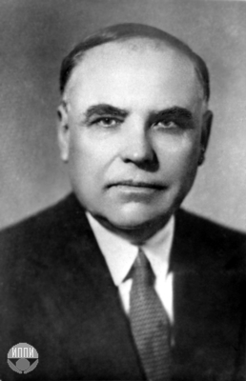 М.Б. Храпченко

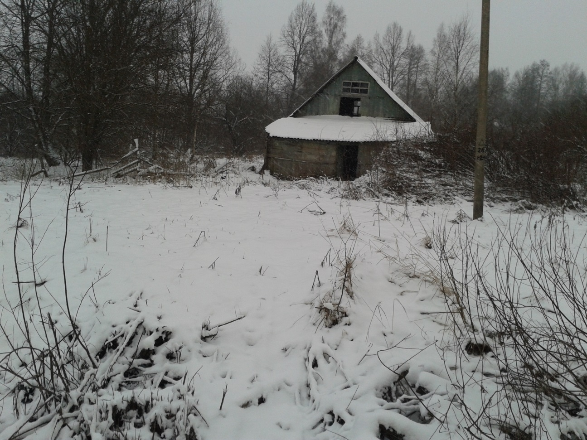
Место рождения М.Б. Храпченко.

Приложение№2
Анекдотический эпос.
И сразу нахлынули воспоминания, исторические и личные...
Величественная фигура М. Б. Храпченко заслуживает, конечно, специального исследования, и не одного. Его биография читалось бы как захватывающий авантюрно-плутовской роман - и, одновременно, как политическая история советской культуры от Сталина до Горбачева.
В анекдотическом эпосе, сложившемся вокруг Сталина, тов. Храпченко отведена роль того самого боярина-шута, который давил голой задницей яйца на потеху Петра Великого и всего Всешутейшего собора. Что, в общем, точно соответствует статусу культуры в советском государстве.
Вот один из популярных анекдотов в изложении танцора Игоря Моисеева:
У Моисеева множество рассказов, но лично мне интересны те, которые характеризуют, отражают нравы и поведение вождей. Например, ансамбль начали приглашать в Кремль на так называемые интимные приемы, например, дни рождения кого-то из руководителей. <…>
И вот однажды в конце одного из таких приемов на Моисеева набросился новый председатель комитета по делам искусств Михаил Храпченко (Керженцева к тому времени репрессировали). Оказалось, Моисеев показал танец, не утвержденный в комитете. Во время гневного монолога Храпченко за его спиной появился Сталин. «Я, — рассказывал Моисеев, — вижу его и начинаю улыбаться, а Храпченко уже кричит в голос: «Что вы улыбаетесь?! Что вы улыбаетесь?! Я серьезно говорю!»
Я не успел ответить, как на плечо Храпченко легла рука Сталина.
— Что вы все о делах, о делах, — сказал он. — Сегодня надо гулять».
Естественно, Храпченко просто потерял дар речи, впал в транс. Он хотел что-то сказать, но ничего не получалось — губы от страха не подчинялись. А далее цитирую Моисеева: «Сталин понял, что с ним присходит, и сказал:
— Потанцевали бы.
— Иосиф Виссарионович, дамы нет! — плачущим голосом откликнулся Храпченко.
— Да вот тебе дама, — сказал Сталин и показал на меня.
И тогда случилось вот что: Храпченко схватил меня и начал со мной скакать по залу... Сталин поглядел, потом брезгливо махнул рукой и пошел».
В разных версиях анекдота в качестве партнера Храпченко фигурируют государственные деятели примерно его статуса – С. В. Кафтанов (председатель Комитета по делам высшей школы, с 1946 – министр высшего образования) либо И. Г. Большаков (председатель Комитета по кинематографии, с 1946 – министр кинематографии). И все же, я думаю, наиболее доствоверен именно рассказ Моисеева. Потому что он точнее прочих передает дух времени в его мелких, но важных нюансах. Заставить сплясать одного начальника с другим – эка невидаль! Подобное было вполне в духе высочайших увеселений. А вот пляска министра в паре с профессиональным скоморохом, пусть и любимым (а именно так, конечно, смотрел на Моисеева и вообще на "артистов" Сталин) – это не просто смешно. Это в глазах монарха восточного типа - бесчестье. Отсюда тот жест брезгливости, который запомнил Моисеев (не вполне отдавая себе отчета в том, чем именно эта брезгливость была вызвана, и не вполне оценивая отведенную ему двусмысленную роль "дамы").
Вот другой анекдот, не менее популярный:
Исходя из общих принципов сталинской кадровой политики, председатель Комитета по делам искусств Храпченко дал указание уволить из Большого театра певца Рейзена.
Вскоре после этого Рейзену, голос которого нравился Сталину, позвонил Поскребышев и передал приглашение выступить на приеме в Кремле. Рейзен ответил, что он уволен из театра и уже не выступает. Через некоторое время за певцом приехала машина, и он очутился в Кремле. Рейзен спел - как всегда, прекрасно. Сталин подозвал Храпченко и спросил, указывая на Рейзена:
- Это кто?
- Это певец Рейзен.
- А вы кто?
- Председатель Комитета по делам искусств Храпченко.
- Неправильно. Это - солист Государственного академического Большого театра, народный артист СССР Марк Осипович Рейзен, а вы - дерьмо. Повторите!
- Это солист Государственного академического Большого театра, народный артист СССР Марк Осипович Рейзен, а я - дерьмо.
- Вот теперь правильно.
Это анекдот тоже существует в разных версиях. И опять же, я думаю, приведенный вариант, изложенный Ю. Боревым, предпочтительнее прочих. В некоторых версиях анекдота Сталин обращается к Храпченко на "ты" - и это сразу лишает картину историко-психологической достоверности. Во-первых, без разбора "тыкать" подчиненным стали только начальники послесталинской эпохи; в устах Сталина обращение на "ты" выступало бы как знак включения в ближайший круг (к которому Храпченко не принадлежал). Во-вторых – и это, конечно, самое главное, - именно сочетание вежливо-официального "вы" и уничижительного "говна" ("дерьмо" – это, конечно, эвфемизм для печати) создает эффект особо изощренного унижения.
И, наконец, последний анекдот – об обстоятельствах увольнения М. Б. Храпченко от министерской должности:
На Политбюро обсуждалась опера Вано Мурадели "Великая дружба". Сталин резко критиковал оперу и затем обратил свой гнев на председателя Комитета по делам искусств:
- Как могло случиться, что Комитет просмотрел такое идейно порочное произведение? Это можно объяснить только политической близорукостью, утратой бдительности или прямым вредительством и идейной диверсией председателя Комитета...
Когда Сталин произнес слова "вредительство" и "диверсия", высший руководитель советского искусства вскочил на стул и закукарекал... Охранники вывели несчастного из зала и отправили в больницу. Возможно, именно благодаря этому временному затмению ума "вредителя" не арестовали, а лишь сместили с должности.
С одной стороны, это определенно апокриф. С другой – нет дыма без огня.
Работы М.Б. Храпченко известны во многих странах мира. Они переведены на восемнадцать иностранных языков, в том числе на основные европейские и азиатские языки. На одиннадцать языков переведена книга «Творческая индивидуальность писателя и развитие литературы». Академии наук Болгарии, Венгрии и ГДР избрали М.Б. Храпченко своим членом, университеты Варшавы и Праги – почётным доктором. В 1979г. он был награждён высшей государственной наградой Австрии – Почётным крестом первой степени за заслуги в области науки и искусства. С 1970 г. до самой смерти был Президентом Международной ассоциации преподавателей русского языка и литературы (МАПРЯЛ).
Общественная деятельность М. Б. Храпченко широка и многогранна. С момента основания в 1934 г .Союза писателей СССР он был членом Союза, участвовал во всех съездах писателей, с 1954 г. состоял членом правления Союза писателей СССР. В течение 15 лет был членом Президиума Высшей аттестационной комиссии (ВАК), почти 20 лет входит в состав Комитета по Ленинским и Государственным премиям СССР, был членом редакционных коллегий многих литературных и научных журналов и сборников. Большое значение М.Б. Храпченко придавал изданию классической литературы.

Приложение№2
Приложение№4
Литературные работы М.Б. Храпченко
Автор монографий о Н. В. Гоголе и Л. Н. Толстом:
- «„Мертвые души“ Н. В. Гоголя» (1952),
- «Творчество Гоголя» (1953; 3-е изд. 1959);
- «Лев Толстой как художник» (1963; 4-е изд. 1978),
- «Николай Гоголь. Литературный путь. Величие писателя» (1980; 2-е изд. 1984, в серии «Любителям российской словесности») и др.
Другие работы:
- «Ленин о литературе» (1934);
- «Мировоззрение и творчество» // «Проблемы теории литературы» (1958),
- «Реалистический метод и творческая индивидуальность писателя» // «Проблемы реализма» (1959),
- «Литературный стиль и читатель» // «Проблемы современной филологии» (1965),
- «Октябрьская революция и творческие принципы социалистической литературы» (1967),
- «Литературные теории и творческий процесс» (1969),
- «Творческая индивидуальность писателя и развитие литературы» (1970; 4-е изд. 1977),
- «Художественное творчество, действительность, человек» (1976; 2-е изд. 1978),
- «Собрание сочинений» (тт. 1-4, 1980—1982),
- «Горизонты художественного образа» (1982; 2-е изд. 1986)
Статьи:
- «О разработке проблем поэтики и стилистики» (1961),
- «Время и жизнь литературных произведений» (1968),
- «Семиотика и художественное творчество» (1971),
- «Внутренние свойства и функция литературных произведений» (1975),
- «Размышления о системном анализе литературы» (1975) и др.


Л. Н. Толстой. Собрание сочинений в 22 томах.
Лев Толстой

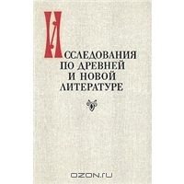
Исследования по древней и новой литературе

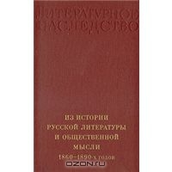
Из истории русской литературы и общественной мысли 1860 - 1890 годов

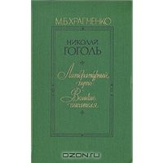
Николай Гоголь. Литературный путь.
Михаил Храпченко
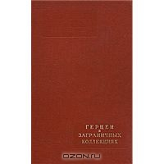
Герцен в заграничных коллекциях

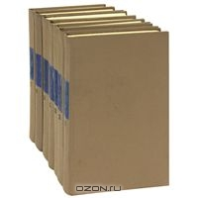
Н. В. Гоголь. Собрание сочинений в 7 томах (комплект)

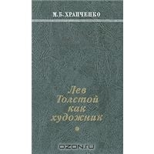
Лев Толстой как художник
Михаил Храпченко

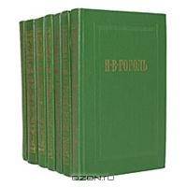
Н. В. Гоголь. Собрание сочинений в 7 томах (комплект)

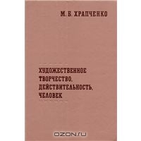
Художественное творчество, действительность, человек
Михаил Храпченко

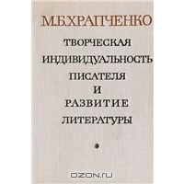
Творческая индивидуальность писателя и развитие литературы
Михаил Храпченко

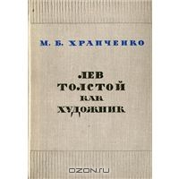
Лев Толстой как художник
Михаил Храпченко

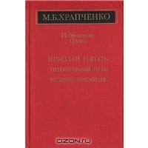
Избранные труды. Николай Гоголь. Литературный путь, величие пис...
Михаил Храпченко
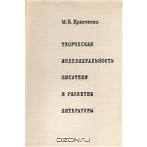
Творческая индивидуальность писателя и развитие литературы
Михаил Храпченко

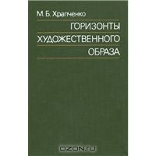
Горизонты художественного образа
Михаил Храпченко

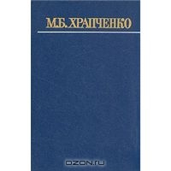
М. Б. Храпченко. Собрание сочинений в четырех томах. Том 1
Михаил Храпченко

М. Б. Храпченко. Собрание сочинений в четырех томах. Том 2
Михаил Храпченко

М. Б. Храпченко. Собрание сочинений в четырех томах. Том 3
Михаил Храпченко

М. Б. Храпченко. Собрание сочинений в четырех томах. Том 4
Михаил Храпченко

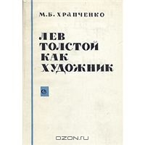
Лев Толстой как художник
Михаил Храпченко

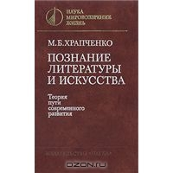
Познание литературы и искусства. Теория пути современного развития
Михаил Храпченко

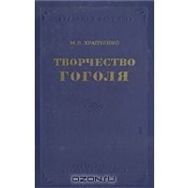
Творчество Гоголя
М. Б. Храпченко

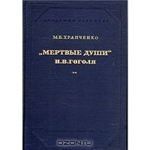
"Мертвые души" Н. В. Гоголя
М. Б. Храпченко

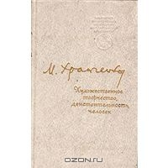
Художественное творчество, действительность, человек
Михаил Храпченко

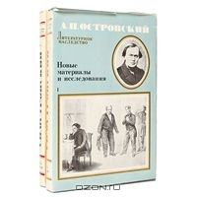
А. Н. Островский. Новые материалы и исследования.
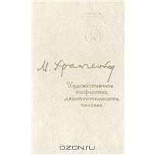
Художественное творчество, действительность человека
Михаил Храпченко

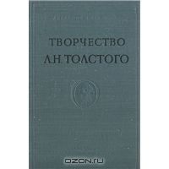
Творчество Л. Н. Толстого

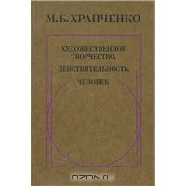
Художественное творчество, действительность, человек
Михаил Храпченко

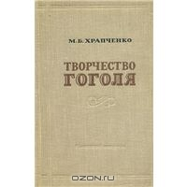
Творчество Гоголя
Михаил Храпченко

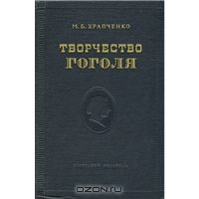
Творчество Гоголя
М. Б. Храпченко
Приложение№5
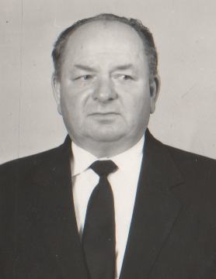
Бывший директор Чижовской школы
Пешкин М.Р.
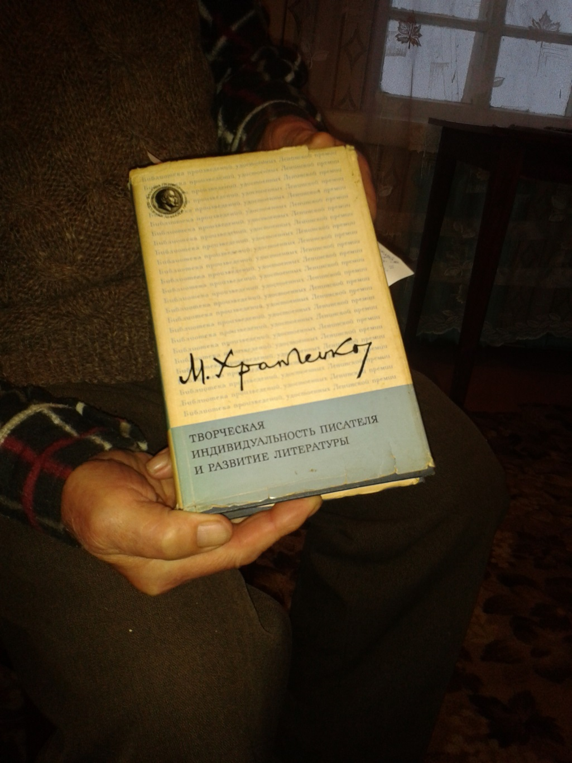
Книга как воспоминание о М.Б. Храпченко
Приложение№3
Потомки Михаила Храпченко
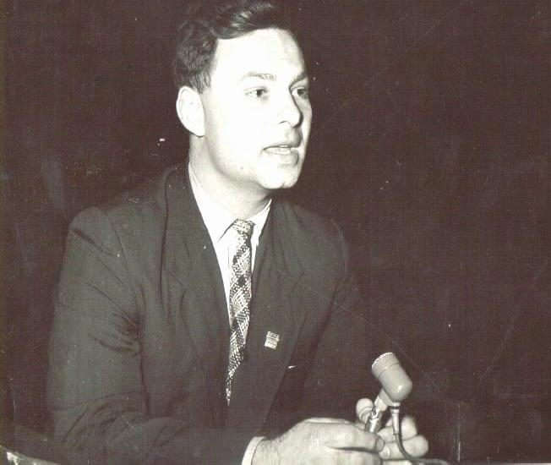
Виктор Кириллович Храпченков – прославленный ярославский журналист.
Журналист любил повторять: «Жизнь должна быть интересной. А творец
интереса - сам человек.» Именно интерес и исследовательский азарт привели Виктора Кирилловича к краеведческой литературе и архивам. Благодаря этому интересу читатели книги «От «Марса» до «Сатурна» узнали, что вратарь футбольной команды ярославского общества «Молодая жизнь» В. Энгельгардт с гимназической фотографии 1912 года ни кто иной, как Владимир Александрович Энгельгардт, академик, основатель новой отрасли науки - молекулярной биологии. Писал В. К. Храпченков и о подвиге дагестанского лётчика Амет-хана Султана в небе над Ярославлем. И для общественности это не осталось незамеченным. В дни открытия памятника Амет-хану Султану в Заволжском районе В. К. Храпченкову была
вручена Почётная грамота Республики Дагестан за личный вклад в развитие дружбы между Республикой Дагестан и Ярославской областью.
Презентация книги «Солдат Отчизны в маршальских погонах»2005 г.

